НАЗВАНИЕ МАТЕРИАЛА

Афанасьева Ирина Владимировна
Петрова Ольга Ивановна

Текст монографии. Текст монографии. Текст монографии. Текст монографии. Текст монографии. «Цитата» [1, с. 35]. Текст монографии. Текст монографии. Текст монографии. Текст монографии. Текст монографии.

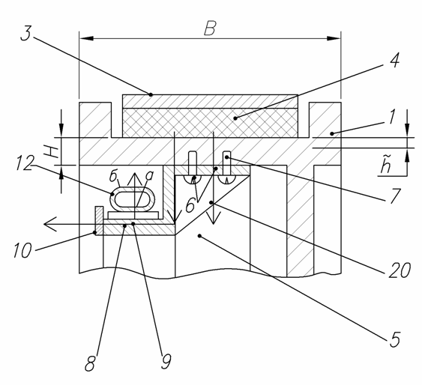
Рисунок 1. Название рисунка

Текст монографии. Текст монографии. «Цитата» [2]. Текст монографии. Текст монографии. Текст монографии. Текст монографии.
(1)
где: количество тепла, идущее на нагрев шкива;
масса груза, движущегося с начальной скоростью ;
механический эквивалент тепловой работы;
коэффициент, учитывающий превращение кинетической энергии в другие виды нетепловой энергии, неравномерное распределение удельного давления в зоне контакта ФП и фактическую площадь соприкосновения ФП;
коэффициент распределения тепловых потоков ФП.
Текст монографии. Текст монографии. Текст монографии.

Таблица 1.
Название таблицы
Текст | Текст | Текст | Текст | Текст
Текст | Текст | Текст | Текст | Текст
Текст | Текст | Текст | Текст | Текст
Текст | Текст | Текст | Текст | Текст

Текст монографии. Текст монографии. «Цитата» [3]. Текст монографии. Текст монографии. Текст монографии. Текст монографии.

Список литературы:

